TUẦN 15
CHỦ ĐỀ 3: TƯ THẾ KĨ NĂNG VÂN ĐỘNG CƠ BẢN
TIẾT 29
BÀI 1: BÀI TẬP RÈN LUYỆN KĨ NĂNG THĂNG BẰNG (4 TIẾT)
(Tiết 1)
I. YÊU CẦU CẦN ĐẠT
1.1. Năng lực đặc thù
- Năng lực chăm sóc sức khỏe: Biết chuẩn bị trang phục, giày tập; thực hiện vệ sinh sân tập, vệ sinh cá nhân và bảo đảm an toàn trước, trong và sau khi tập luyện nội dung đội hình đội ngũ.
- Năng lực vận động cơ bản: Thực hiện được nội dung đội hình đội ngũ; biết thực hiện theo khẩu lệnh, phối hợp với bạn trong tập luyện và trò chơi vận động phù hợp với nội dung bài học.
- Năng lực thể dục thể thao: Biết quan sát tranh ảnh SGK, học liệu số hoặc động tác mẫu của GV; biết nhận xét, tự điều chỉnh động tác khi luyện tập nội dung đội hình đội ngũ.
1.2. Năng lực chung
- Tự chủ và tự học: Chủ động chuẩn bị SGK, trang phục, dụng cụ cá nhân; lắng nghe hướng dẫn, tự giác luyện tập và tự sửa lỗi.
- Giao tiếp và hợp tác: Biết phối hợp với bạn, tổ/nhóm; chấp hành phân công của tổ trưởng/GV; hỗ trợ bạn trong tập luyện và tham gia trò chơi.
- Giải quyết vấn đề và sáng tạo: Biết quan sát, phát hiện lỗi sai, lựa chọn cách thực hiện an toàn, phù hợp với tình huống tập luyện.
2. Phẩm chất
- Chăm chỉ: Tích cực, tự giác tập luyện, hoàn thành lượng vận động theo yêu cầu.
- Trung thực: Thực hiện đúng luật chơi, đúng hiệu lệnh; nhận xét kết quả luyện tập của bản thân và bạn một cách trung thực.
- Trách nhiệm, nhân ái: Có trách nhiệm bảo đảm an toàn cho bản thân và bạn; đoàn kết, tôn trọng, giúp đỡ bạn tập chưa tốt.
3. Tích hợp
- Tích hợp năng lực số 5.2.CB2a: HS lựa chọn được tranh, sơ đồ hoặc video phù hợp để hỗ trợ tìm hiểu và luyện tập bài tập rèn luyện kĩ năng thăng bằng.
II. ĐỊA ĐIỂM - PHƯƠNG TIỆN
1. Địa điểm: Sân trường hoặc nhà thể chất.
2. Phương tiện:
+ Đối với giáo viên: Giáo án, SGK, SGV; kẻ vẽ sân tập theo nội dung của bài học; còi, cờ, tranh ảnh, băng đĩa hình, dụng cụ luyện tập.
+ Đối với học sinh chuẩn bị: SGK, giày thể thao, trang phục thể thao, bảo đảm vệ sinh và an toàn trong tập luyện.
III. CÁC HOẠT ĐỘNG DẠY HỌC CHỦ YẾU:
Nội dung | LVĐ | Phương pháp, tổ chức và yêu cầu
Nội dung | LVĐ | Hoạt động GV | Hoạt động HS
1. Hoạt động mở đầu  a. Nhận lớp  b. Khởi động  - Xoay các khớp cổ tay, cổ chân, vai, hông, gối,...  c. Trò chơi “ Chạy đổi chỗ bắt khăn”  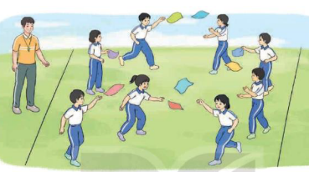 | 6 - 7’  2x8n  4 - 6’ | Gv nhận lớp, thăm hỏi sức khỏe học sinh phổ biến nội dung, yêu cầu giờ học  - GV HD học sinh khởi động.  - GV hướng dẫn chơi |      -                  -                  -                  -                  -                  -                  -                  -                  -                  -                  -                  -                  -                  -                  -                  -                  -                  -                  -                  -                  -                  -                  -                  -                  -                  -                  -                  -                  -                  -                  -                  -                  -                  -                  -                  -             - Đội hình nhận lớp        - HS khởi động theo GV.  - HS Chơi trò chơi.
2. HĐHT kiến thức  Học: Động tác đứng kiểng gót hai chân rộng bằng vai  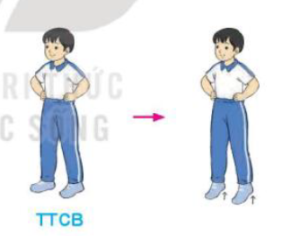  -Học: Động tác chân trước chân sau.  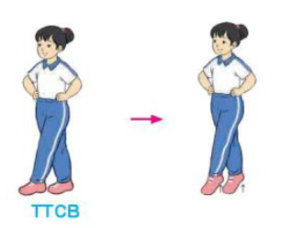 | 14-16’ | Cho HS quan sát tranh  - GV làm mẫu động tác kết hợp phân tích kĩ thuật động tác.  - Hô khẩu lệnh và thực hiện động tác mẫu  - Cho 4 em học sinh lên thực hiện động tác đứng kiểng gót hai chân rộng bằng vai, động tác chân trước chân sau.  - GV cùng HS nhận xét, đánh giá tuyên dương | - Đội hình HS quan sát tranh        - HS quan sát GV làm mẫu  - HS tiếp tục quan sát
Tích hợp |  | Tích hợp năng lực số 5.2.CB2a: GV hướng dẫn và tổ chức hoạt động để thực hiện yêu cầu: HS lựa chọn được tranh, sơ đồ hoặc video phù hợp để hỗ trợ tìm hiểu và luyện tập bài tập rèn luyện kĩ năng thăng bằng. | Tích hợp: HS lựa chọn được tranh, sơ đồ hoặc video phù hợp để hỗ trợ tìm hiểu và luyện tập bài tập rèn luyện kĩ năng thăng bằng.
3. Hoạt động luyện tập  a. Luyện tập  Tập đồng loạt  Tập theo tổ nhóm  Thi đua giữa các tổ | 6 - 8’ | - GV hô - HS tập theo GV.  - Gv quan sát, sửa sai cho HS.  - Y,c Tổ trưởng cho các bạn luyện tập theo khu vực.  - Tiếp tục quan sát, nhắc nhở và sửa sai cho HS  - GV tổ chức cho HS thi đua giữa các tổ.  - GV và HS nhận xét đánh giá tuyên dương. | - Đội hình tập luyện đồng loạt.        ĐH tập luyện theo tổ            GV   - Từng tổ lên thi đua trình diễn
b. Trò chơi “Di chuyền giữ thăng bằng tiếp sức”.  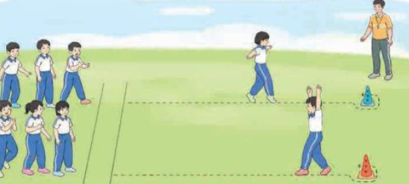 | 4 - 6’ | - GV nêu tên trò chơi, hướng dẫn cách chơi, tổ chức chơi trò chơi cho HS.  - Nhận xét tuyên dương và sử phạt người phạm luật | - Chơi theo đội hình hướng dẫn      
c. Bài tập PT thể lực: | 2 - 3’ | - Cho HS chạy XP cao 20m | HS chạy kết hợp đi lại hít thở.
4. Hoạt động vận dụng  - Thả lỏng cơ toàn thân.  - Trả lời câu hỏi.  - Nhận xét, đánh giá chung của buổi học.  - Hướng dẫn HS Tự ôn ở nhà.Vận dụng bài tập và trò chơi tập luyện ở nhà và giờ ngoại khóa.  - Xuống lớp | 4 - 6’ | - GV hướng dẫn  - Yêu cầu HS quan sát tranh trong sách trả lời câu hỏi?  - Nhận xét kết quả, ý thức, thái độ học của hs.  - VN ôn lại bài và chuẩn bị bài sau. | - HS thực hiện thả lỏng        - HS trả lời  - ĐH kết thúc      
IV. ĐIỀU CHỈNH SAU BÀI DẠY
.....................................................................................................................................
.....................................................................................................................................

CHỦ ĐỀ 3: TƯ THẾ KĨ NĂNG VÂN ĐỘNG CƠ BẢN
TIẾT 30
BÀI 1: BÀI TẬP RÈN LUYỆN KĨ NĂNG THĂNG BẰNG (Tiết 2)
I. YÊU CẦU CẦN ĐẠT
1.1. Năng lực đặc thù
- Năng lực chăm sóc sức khỏe: Biết chuẩn bị trang phục, giày tập; thực hiện vệ sinh sân tập, vệ sinh cá nhân và bảo đảm an toàn trước, trong và sau khi tập luyện nội dung đội hình đội ngũ.
- Năng lực vận động cơ bản: Thực hiện được nội dung đội hình đội ngũ; biết thực hiện theo khẩu lệnh, phối hợp với bạn trong tập luyện và trò chơi vận động phù hợp với nội dung bài học.
- Năng lực thể dục thể thao: Biết quan sát tranh ảnh SGK, học liệu số hoặc động tác mẫu của GV; biết nhận xét, tự điều chỉnh động tác khi luyện tập nội dung đội hình đội ngũ.
1.2. Năng lực chung
- Tự chủ và tự học: Chủ động chuẩn bị SGK, trang phục, dụng cụ cá nhân; lắng nghe hướng dẫn, tự giác luyện tập và tự sửa lỗi.
- Giao tiếp và hợp tác: Biết phối hợp với bạn, tổ/nhóm; chấp hành phân công của tổ trưởng/GV; hỗ trợ bạn trong tập luyện và tham gia trò chơi.
- Giải quyết vấn đề và sáng tạo: Biết quan sát, phát hiện lỗi sai, lựa chọn cách thực hiện an toàn, phù hợp với tình huống tập luyện.
2. Phẩm chất
- Chăm chỉ: Tích cực, tự giác tập luyện, hoàn thành lượng vận động theo yêu cầu.
- Trung thực: Thực hiện đúng luật chơi, đúng hiệu lệnh; nhận xét kết quả luyện tập của bản thân và bạn một cách trung thực.
- Trách nhiệm, nhân ái: Có trách nhiệm bảo đảm an toàn cho bản thân và bạn; đoàn kết, tôn trọng, giúp đỡ bạn tập chưa tốt.
II. ĐỊA ĐIỂM - PHƯƠNG TIỆN
1. Địa điểm: Sân trường hoặc nhà thể chất.
2. Phương tiện:
+ Đối với giáo viên: Giáo án, SGK, SGV; kẻ vẽ sân tập theo nội dung của bài học; còi, cờ, tranh ảnh, băng đĩa hình, dụng cụ luyện tập.
+ Đối với học sinh chuẩn bị: SGK, giày thể thao, trang phục thể thao, bảo đảm vệ sinh và an toàn trong tập luyện.
III. CÁC HOẠT ĐỘNG DẠY HỌC CHỦ YẾU:
IV. ĐIỀU CHỈNH SAU BÀI DẠY
.....................................................................................................................................
.....................................................................................................................................

